## 第三节　城镇化



(2020·安徽省屯溪一中期中)下图示意某国城镇人口和乡村人口的变化。读图完成1～3题。

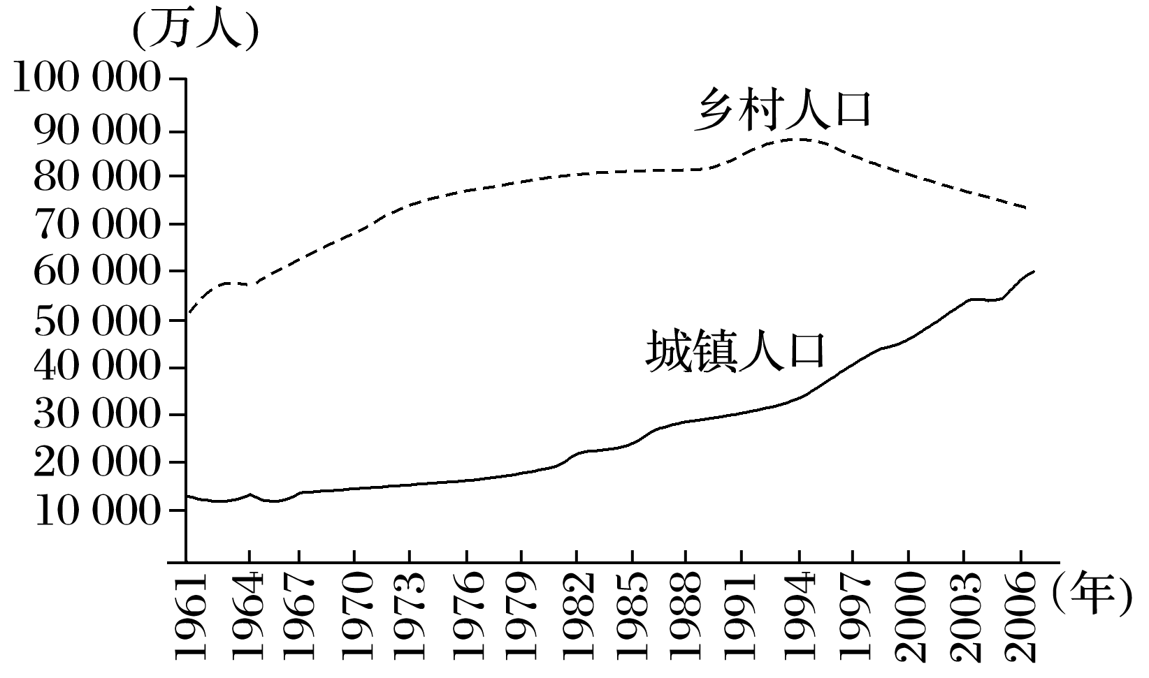

1．1982年该国城镇化水平约为(　　)

A．10% B．20% C．30% D．40%

2．20世纪该国城镇人口比重增长最快的时期是(　　)

A．60年代初期 B．70年代中期

C．80年代中期 D．90年代后期

3．1961～2006年，该国城镇化总体趋势表现为(　　)

A．乡村人口持续增长 B．城镇人口缓慢减少

C．进入加速发展阶段 D．进入逆城市化阶段

近来，一个词很热，它就是“广场舞”。一面是挥汗如雨、激情四起的“舞者”，另一面是饱受折磨、不堪其扰的居民，甚至有些地方矛盾激化。据此回答4～5题。

4．“广场舞”流行于广场，反映出城镇化过程中的问题是(　　)

A．城镇污染严重

B．城镇化水平过快

C．城镇人口增长过快

D．城镇基础服务设施不健全

5．导致“广场舞舞者”与居民矛盾激化的最主要的原因是(　　)

A．离居民区较近，噪声扰民

B．城市人口素质亟待提高

C．城市居住用地紧张

D．城市环境恶化

下图是“甲～戊5个国家三大产业就业人口结构的等边三角形图”。据图回答6～7题。

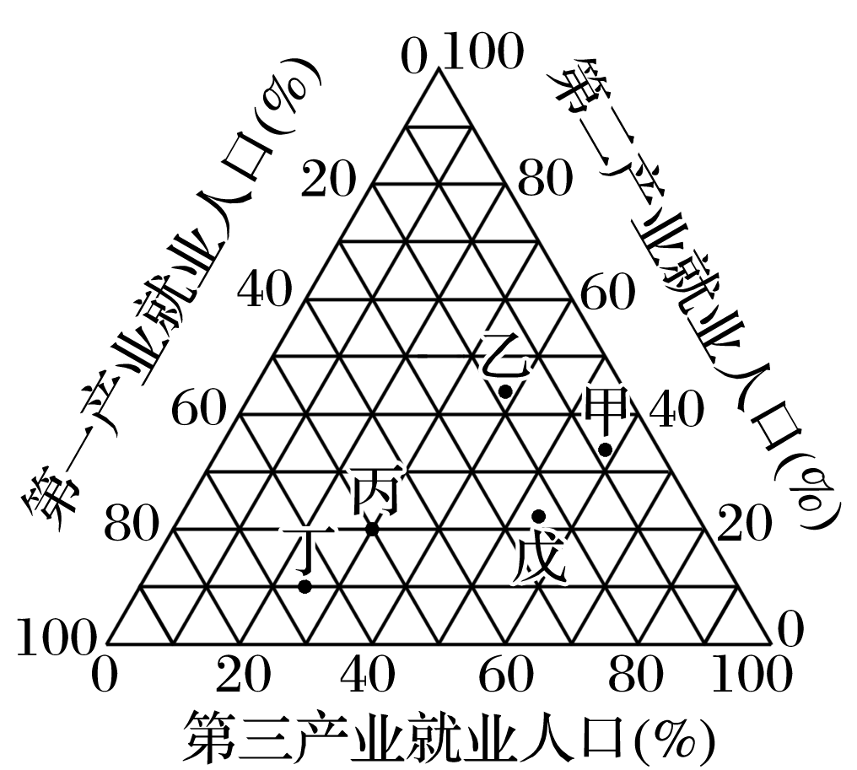

6．5个国家中，城镇化程度最低的是(　　)

A．甲 B．乙 C．丙 D．丁

7．可能出现郊区化的国家是(　　)

A．甲 B．乙 C．丙 D．戊

“亲嘴楼”是形容两栋楼房距离过近。在广西南宁市，“亲嘴楼”逐渐增多。这些城中村的楼房一幢贴着一幢，且疯狂向上生长，楼与楼之间的空间极小。下图示意南宁某区的“亲嘴楼”。据此完成8～9题。

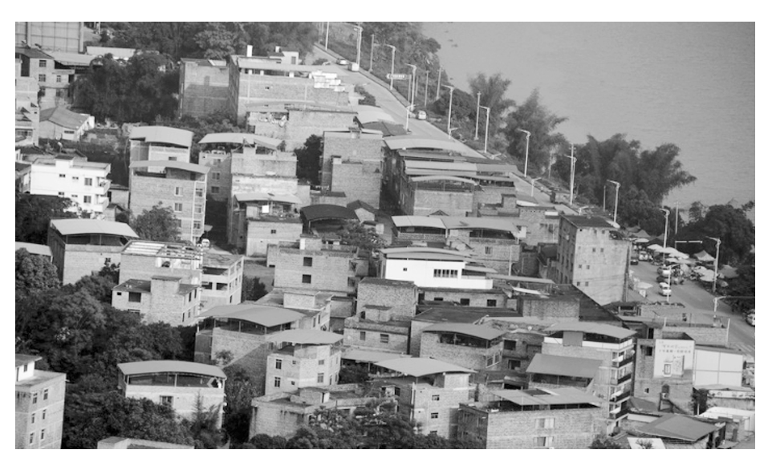

8．“亲嘴楼”集中的区域可能存在的问题有(　　)

①建筑质量差，容易倒塌　②建筑通风、采光条件极差　③车辆(如消防车)通行不便，存在安全隐患　④位于城市中心区，影响市容

A．①③ B．②④ C．①④ D．②③

9．解决此现象的根本措施是(　　)

A．控制人口规模，合理规划城市

B．发展城市公交，改善交通条件

C．增加社会投资，增加居民就业

D．发展城市新村，扩大居住面积

应用地理信息技术可以大大提高出警效率，城市“110”指挥中心在接到报警电话后，能在最短的时间内指挥警车到达事故地点。下图是“城市最快出警示意图”。读图，回答10～11题。

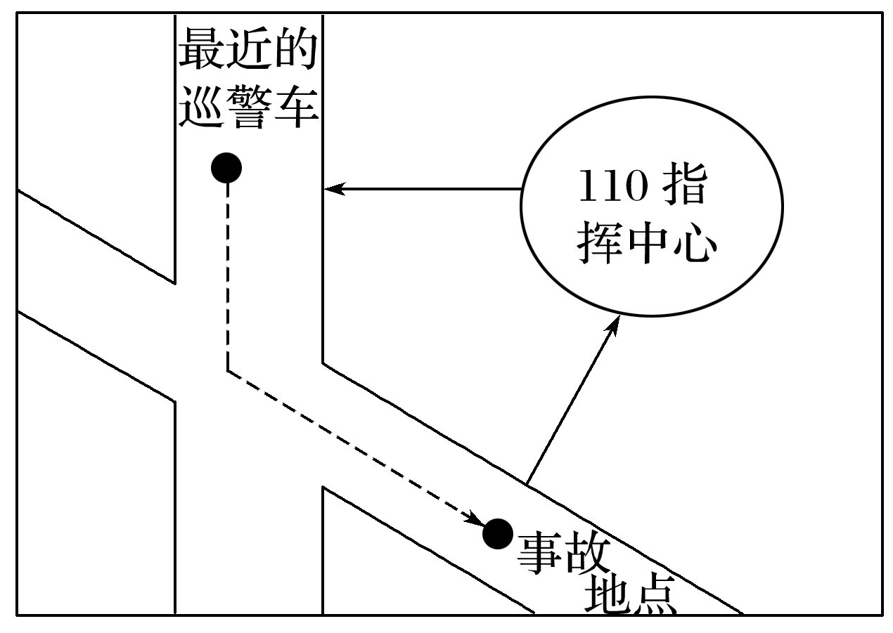

10．“110”指挥中心可以随时掌握每辆巡警车在城市中的位置，所利用的地理信息技术是(　　)

A．遥感

B．地理信息系统

C．全球卫星导航系统

D．数字地球

11．“110”指挥中心要确定哪一辆巡警车离事故地点最近，可以利用的地理信息技术有(　　)

A．遥感

B．全球卫星导航系统　地理信息系统

C．地理信息系统　遥感

D．全球卫星导航系统　遥感

12．城镇化是对人类影响巨大的社会发展过程。阅读图文材料，回答下列问题。

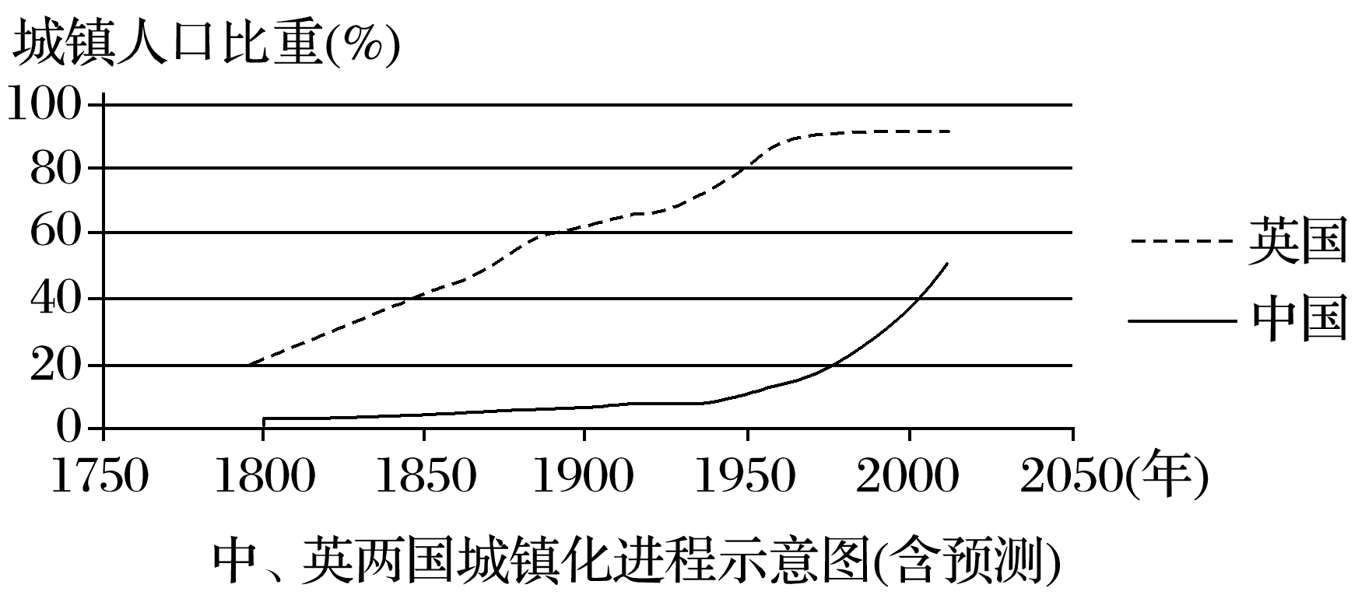

(1)据图对比中、英两国城镇化水平从30%提升到50%的发展阶段过程中的差异。

(2)依据所学知识，说出我国目前城镇化的主要表现。

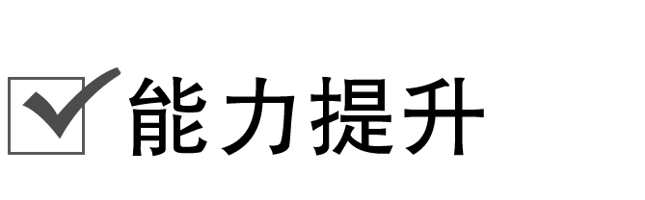

下图中四条折线示意“中国、全世界、发展中国家和发达国家的城镇化水平及其变化趋势”。读图，完成13～14题。

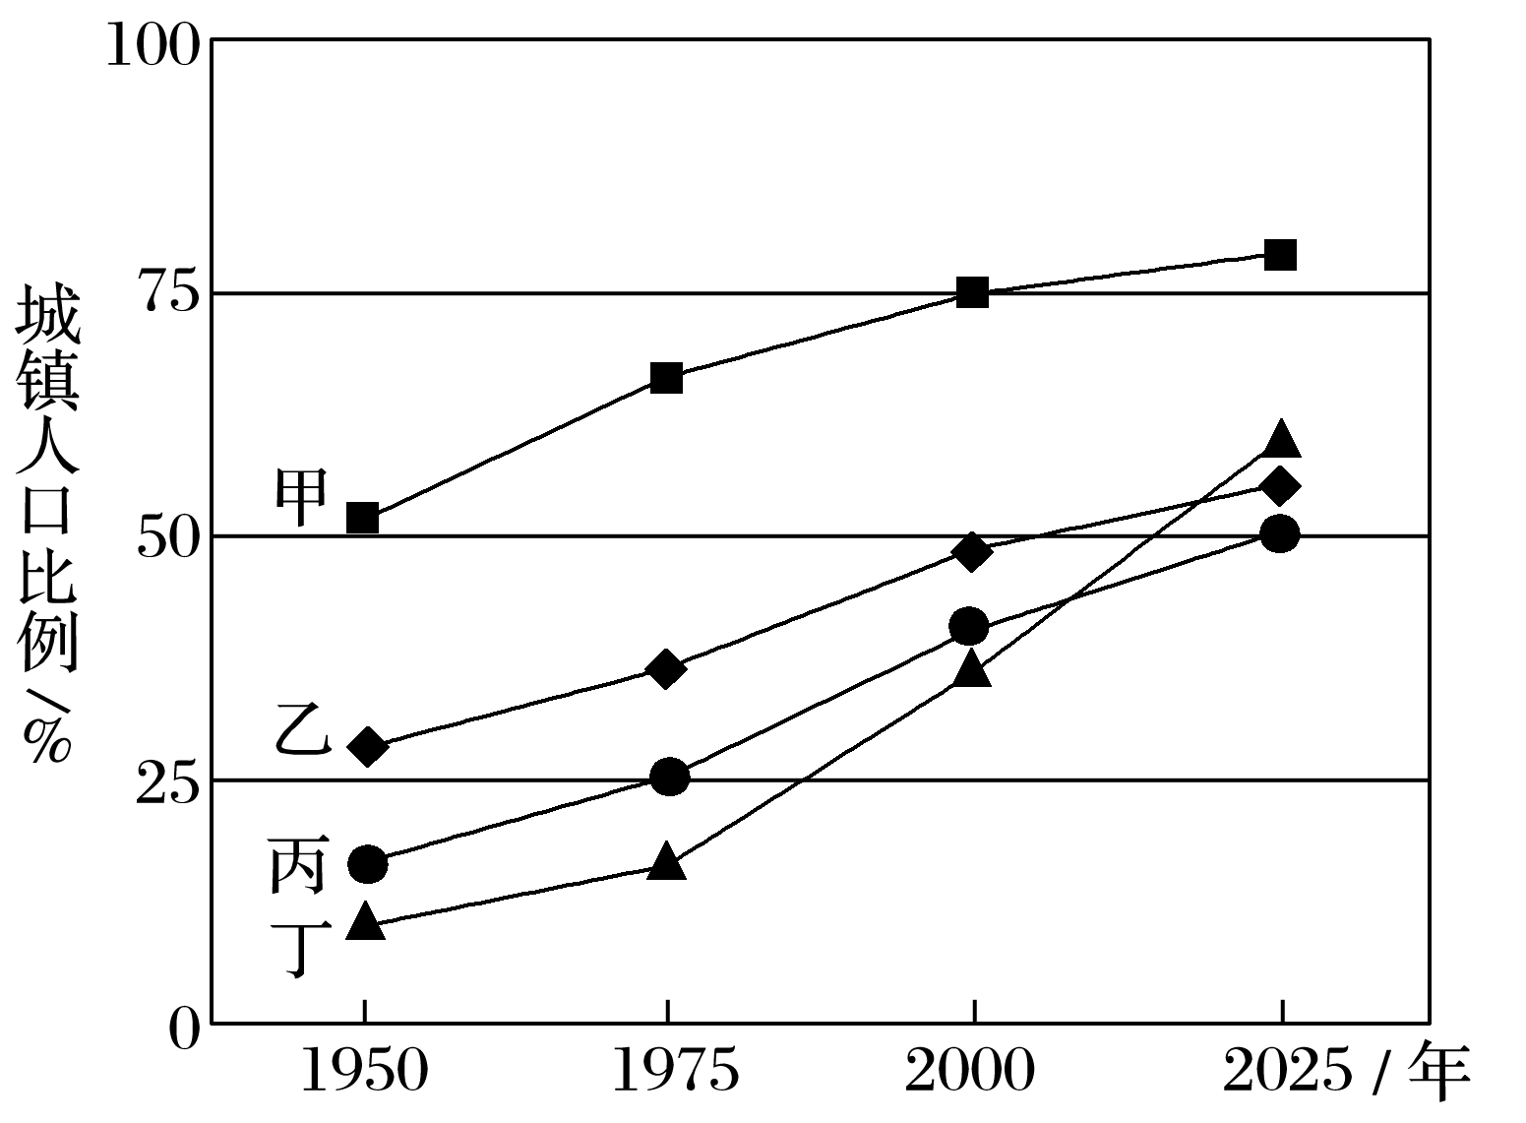

13．图中代表我国城镇化进程的折线是(　　)

A．丁 B．丙 C．乙 D．甲

14．现阶段我国城镇化出现的现象是(　　)

A．功能分区不明显 B．逆城镇化

C．再城镇化 D．郊区城镇化

读“某地区1985～2010年就业结构与城镇人口比例变化图”，完成15～16题。

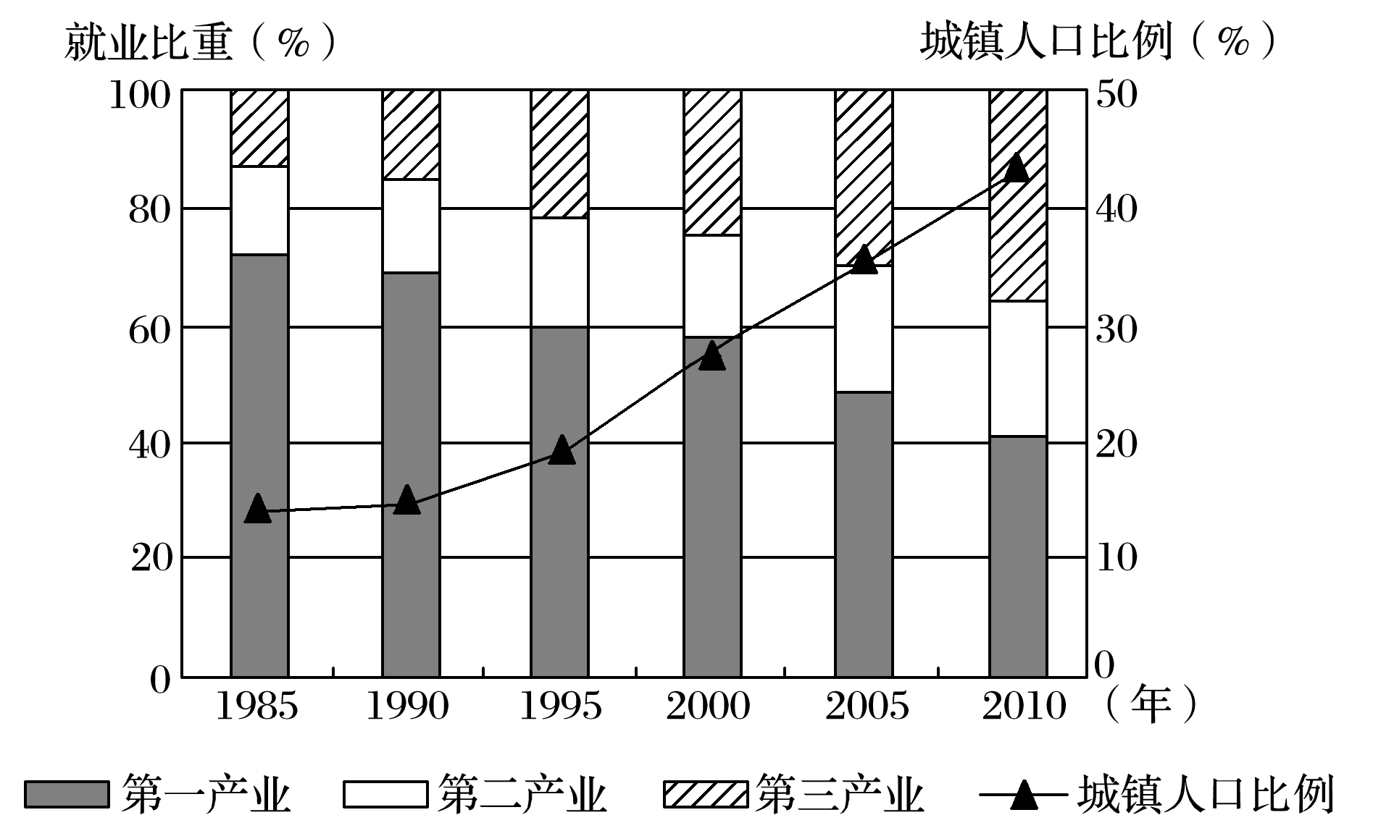

15．产业结构调整促进了该地区城镇化水平的提高，主要表现在(　　)

A．第二、三产业就业比重均持续快速提高

B．农村人口向东部沿海城市迁移数量增加

C．劳动力主要由第一产业向第二、三产业转移

D．城镇新增就业人口第二产业超过第三产业

16．由图中信息推断，该地区(　　)

A．城镇化水平高 B．城镇化速度快

C．经济发展水平高 D．城镇化起步早

下图为“某城镇20年间发展变化示意图”。读图回答17～18题。

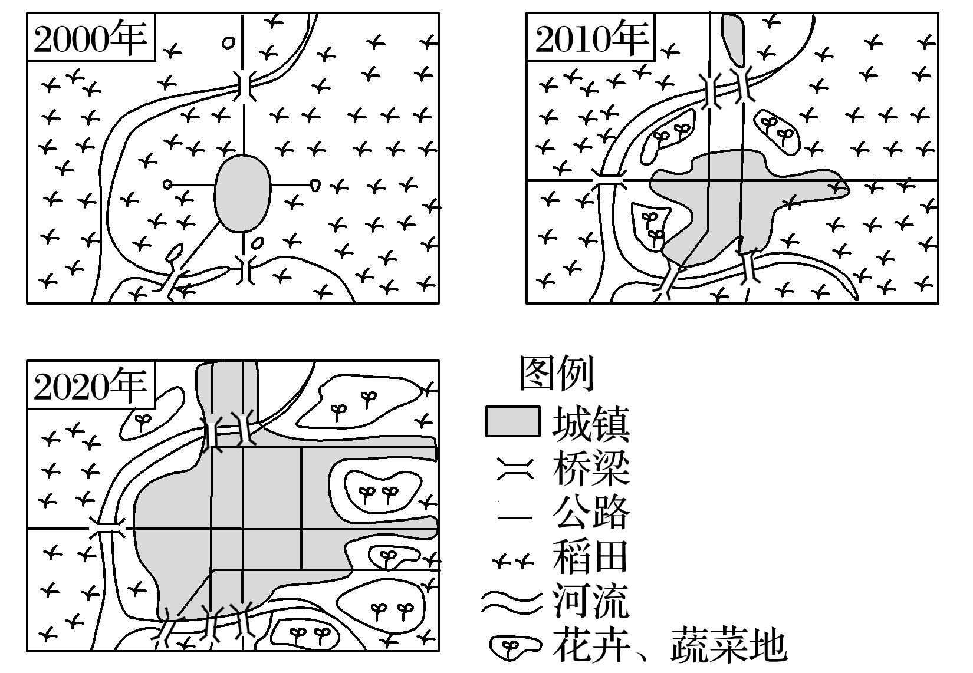

17．从图中可直观看出的城镇发展现象是(　　)

A．城镇人口不断增加

B．城镇人口比重不断增加

C．城镇用地规模不断扩大

D．城镇工业生产和商业服务水平不断提高

18．该城镇发展带来的影响是(　　)

A．城郊农业生产结构变化

B．城镇道路建设受到限制

C．城镇人口增长速率缓慢

D．地区经济发展速率变缓

(2020·福建永安市第三中学期中)“睡城”也称“卧城”，主要指大城市周边人口相对集中的大型社区或居民点，此类区域人口虽然大量入住，但是仅局限于晚上回家睡觉，白天照样开车或乘车赶往市中心。燕郊隶属于河北省三河市，是我国众多“睡城”中的典型代表。每日跨省上班的京漂族，在燕郊和北京之间的道路上，呈现出明显的“潮汐式”流动。下图为“燕郊相对位置示意图”，图中箭头及数字表示京漂族每天上班的方向及平均距离。读图，完成19～20题。

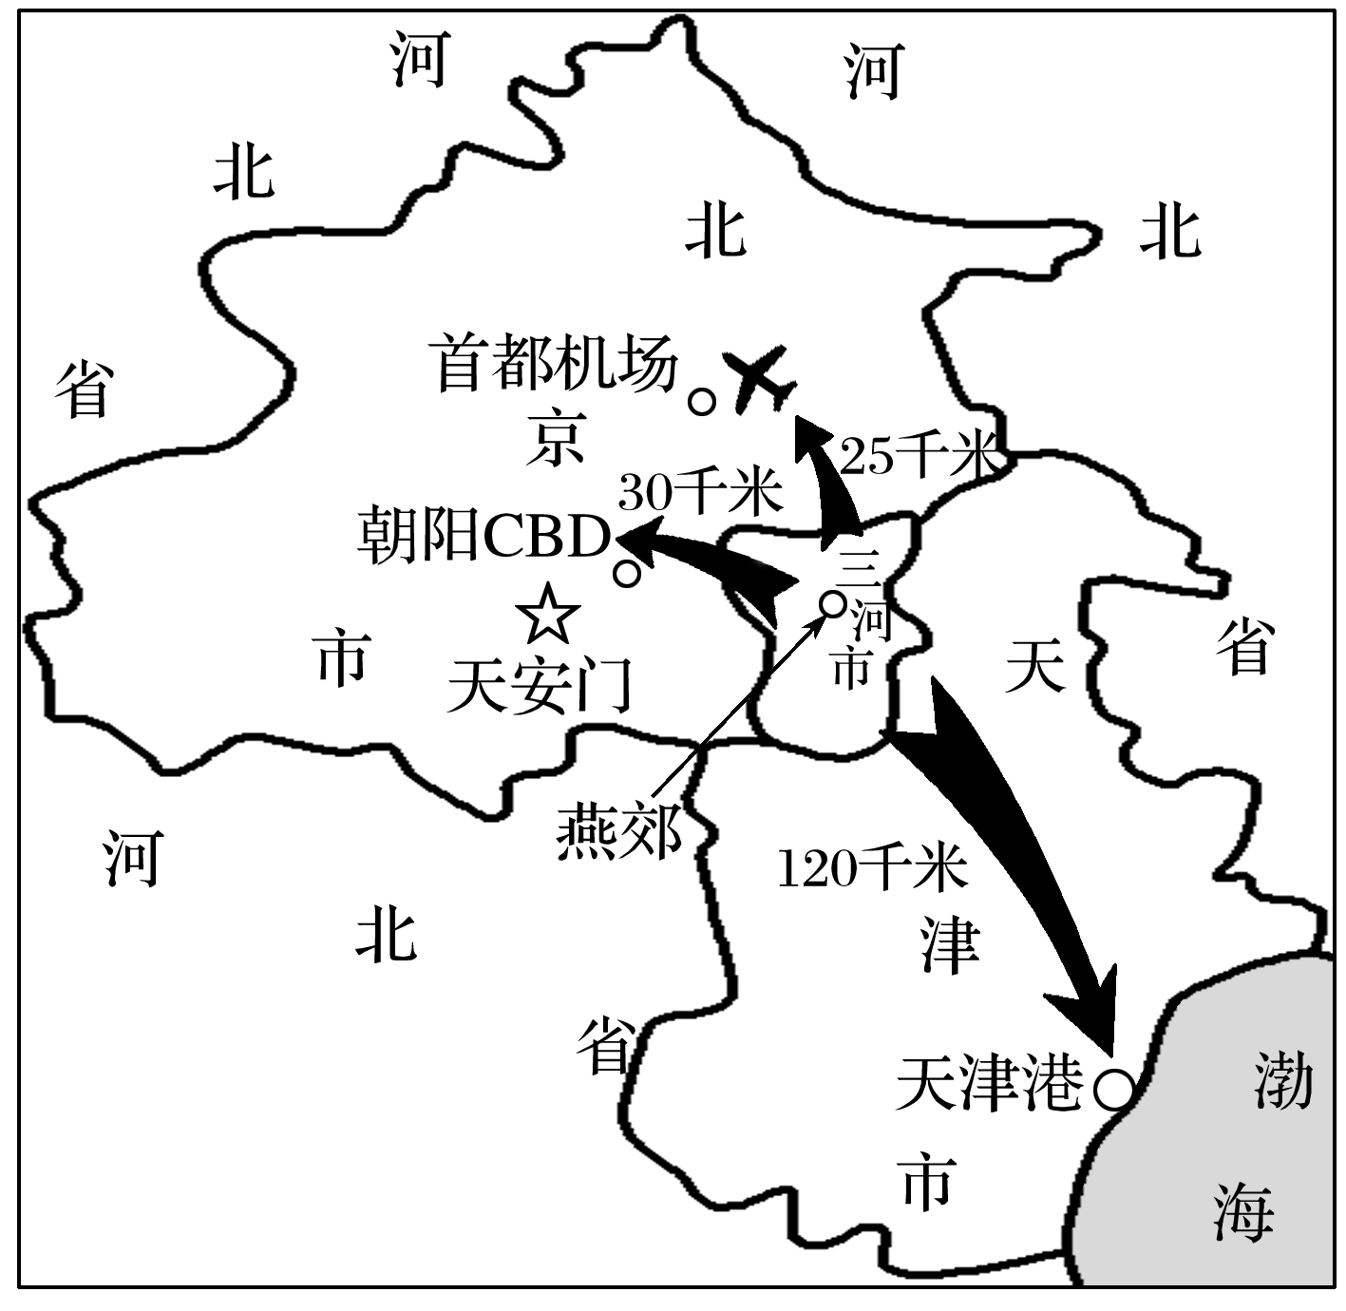

19．燕郊成为“睡城”，其原因有(　　)

①房价相对较低　②工资水平高　③与北京、天津的距离较近　④交通便利

A．①②③ B．①②④ C．①③④ D．②③④

20．人口“潮汐式”流动会给北京带来一系列的问题，下列最有利于缓解这些问题的措施是(　　)

A．在燕郊与北京之间增建高速公路

B．北京调整产业结构，大力发展高科技产业

C．将北京的部分企业转移到燕郊及附近地区

D．在燕郊及北京地区大量增建居住区

巴西城镇化起步晚、发展快，城镇化过程中出现了很多问题。下表示意“巴西与发达国家城镇化水平由30%上升为60%经历的时间和人均国民生产总值的增幅”。据此完成21～23题。

|  |  |  |
| --- | --- | --- |
|  | 经历时间 | 人均国民生产总值 |
| 巴西 | 30年 | 增加2/3 |
| 发达国家 | 50年 | 增加2.5倍 |

21.表中数据说明，巴西城镇化进程中出现了(　　)

A．滞后城镇化现象

B．虚假城镇化现象

C．郊区化现象

D．“农村病”现象

22．上述现象给巴西带来的城市问题是(　　)

①高楼大厦鳞次栉比　②就业困难　③贫富差距大　④家庭小轿车拥有量增加　⑤环境污染严重　⑥城区范围不断扩张

A．①④⑥ B．②③⑤

C．②④⑥ D．①③⑤

23．解决巴西城市问题最有效的措施是(　　)

A．扩大城镇用地规模

B．调整第二、第三产业结构

C．加强基础设施建设

D．促进工业和服务业发展

24．下图为“上海市区及郊区土地面积变化图”。读图，完成下列问题。

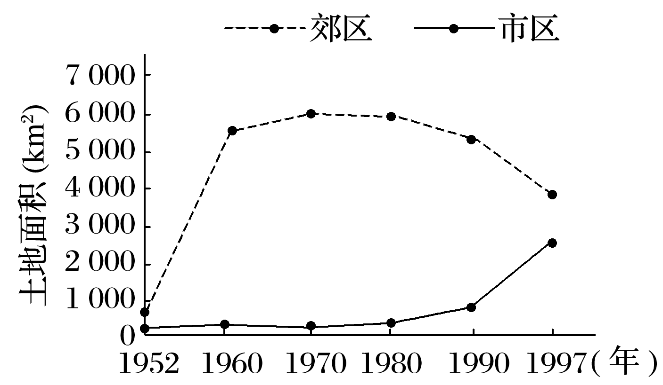

(1)根据上海市区及郊区土地面积变化图，分析上海城镇化开始快速推进的时间。

(2)从资源、环境、人类生活等角度分析城镇化快速发展对长江三角洲地区产生的不利影响。

(3)我国正在积极推进城镇化建设。你认为我国城镇化建设应从哪些方面推进？